1. ------IND- 2020 0111 D-- LT- ------ 20210114 --- --- FINAL

I nutarimas, kuriuo iš dalies keičiamas Maisto produktų informacijos įgyvendinimo nutarimas[1]*)

2020 m. spalio 21 d.

Remdamasi Maisto produktų ir pašarų kodekso, paskelbto 2013 m. birželio 3 d. (BGBl. I, p. 1426), paskutinį kartą iš dalies pakeisto 2015 m. rugpjūčio 31 d., Nutarimo (BGBl. I, p. 1474) 67 straipsnio 6 punktu, 35 straipsnio 1 punktu, Federalinės mitybos ir žemės ūkio ministerija, suderinusi su Federaline ūkio ir energetikos ministerija, nutaria:

1 straipsnis

Maisto produktų informacijos įgyvendinimo nutarimo pakeitimas

2017 m. liepos 5 d. Maisto produktų informacijos įgyvendinimo nutarimas (BGBl. I, p. 2272) iš dalies keičiamas taip, kaip nurodyta toliau.

* + - 1. Po 4 straipsnio įterpiamas šis 4a straipsnis:

„4a straipsnis.

Išplėstinis maistingumo ženklinimas

* + 1. Reglamento (ES) Nr. 1169/2011 8 straipsnio 1 dalyje arba 4 dalies 2 sakinyje nurodyti atsakingieji asmenys gali teikti rinkai maisto produktus, paženklintus priede pateiktu „Nutri-Score“ ženklu, kuris Europos Sąjungos intelektinės nuosavybės tarnyboje registruotas kaip Bendrijos kolektyvinis ženklas.
    2. „Nutri-Score“ ženklo naudojimas yra savanoriškas.
    3. Naudodami „Nutri-Score“ ženklą, Reglamento (ES) Nr. 1169/2011 8 straipsnio 1 dalyje arba 4 dalies antrame sakinyje nurodyti atsakingieji asmenys patvirtina, kad
       1. jie yra gavę reikiamą prekės ženklo savininko sutikimą ir
       2. tenkina prekės ženklo savininko sąlygas naudoti prekės ženklą.
    4. Siekdama gauti sutikimą, nurodytą 3 dalies 1 punkte, Federalinė maisto ir žemės ūkio ministerija gali paskelbti Federaliniame oficialiajame leidinyje šią informaciją:
       1. pavyzdines formas vokiečių kalba,
       2. įvestinius duomenis vokiečių kalba ir el. pašto adresą, kuris yra sukonfigūruotas taip, kad gaunami el. laiškai būtų automatiškai persiunčiami prekės ženklo savininkui.“
       3. Įterpiamas šis priedas:

**„Priedas**

(prie 4a straipsnio 1 dalies)

**„Nutri-Score“ ženklo vaizdas**

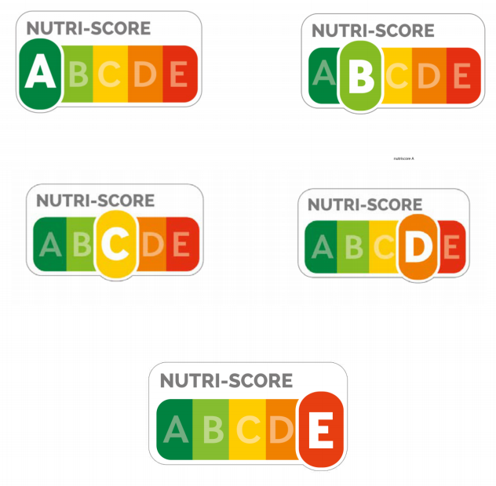**“.**

|  |  |
| --- | --- |
| NUTRI-SCORE | NUTRI-SCORE |

2 straipsnis

Įsigaliojimas

Nutarimas įsigalioja kitą dieną po jo paskelbimo.

Bundesratas pritarė.

Bona, 2020 m. spalio 21 d.

Mitybos ir žemės ūkio

federalinė ministrė

Julia Klöckner

1. *) Pateiktas pranešimas pagal 2015 m. rugsėjo 9 d. Europos Parlamento ir Tarybos direktyvą (ES) 2015/1535, kuria nustatoma informacijos apie techninius reglamentus ir informacinės visuomenės paslaugų taisykles teikimo tvarka, (OL L 241, 2015 9 17, p. 1).